千葉演習林 ボランティア会
Ａｂｉｅｓ 通信 （No.79） 2019. 5. 10

もくじ
１．3月度 Abiesボランティア活動
〈平成30年度総会、演習林を歩こう〉
２．4月度 Abiesボランティア活動
〈野鳥の巣箱をかけよう！（巣箱観察会）〉
３．新入会員の紹介（会員限定）
４．今後のAbiesボランティア活動予定

3月度 Abiesボランティア活動
〈平成30年度総会、演習林を歩こう〉
相川美絵子
日 時 2019（平成31）年3月16日（土）～17日（日）
場 所 16日：清澄講義室、17日：札郷～前沢歩道～石尊歩道往復
参加者 16日：岩崎（寿）、岩崎（香）、米倉、石川（輝）、相川、中原、石松（彰）、石松（成）、
長谷川、鈴木（俊）、新井、和田、中野（敬称略、13名）
17日：岩崎（寿）、岩崎（香）、近藤（吉）、近藤（禮）、相川、中原、長谷川（敬称略、7名）
2019（平成31）年3月16日（土）の午後、平成30年度総会が行われました。その午前、Abiesが除草作業をした郷台のタケ試験地で研究をしていた、修士2年の金道さんによる研究成果の発表会が行われました。詳細は別途お送りした総会資料および議事録をご覧ください。
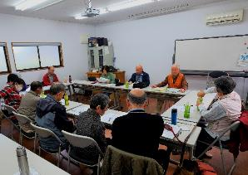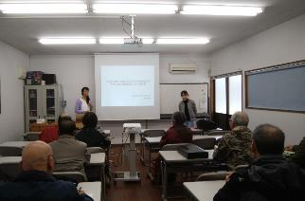
研究成果の発表会
総会の様子
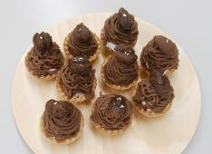
昼食の時には、Abiesのドングリ拾いの活動でお世話になっている千葉演習林の當山先生がいらして、マテバシイのケーキを振る舞ってくださいました。甘さとほろ苦さがほどよく、見た目も素敵で、食後のデザートとしておいしくいただきました。
総会は14時くらいに終了したので、山の神をお参りし、記念撮影。その後、希望者だけ一杯水林道を桜ヶ尾まで往復して植物観察を行いました。芽吹き始めなので、常緑樹やシダ類を中心に、ヤマルリソウやオニシバリの花など春先の花もめでることができました。一時、あられが降ってきて驚きましたが、春の始まりを感じることができました。
マテバシイのモンブラン
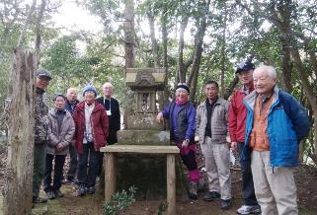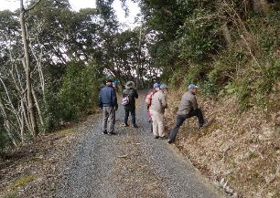
山の神で記念撮影 一杯水林道にて植物観察
総会後の宿泊は例年清澄学生宿舎でしたが、今回は札郷学生宿舎に宿泊しました。札郷では私たちを暖かな焚き火で歓迎してくれました。札郷苗畑から堂沢風致林を眺める場所にマメザクラの花が満開になっていて、お花見をすることができました。札郷苗畑で保護・増殖している菖蒲沢のショウブがいっぱい芽吹いていました。
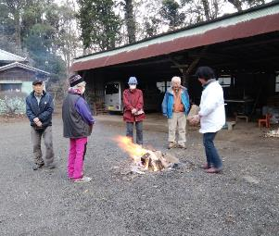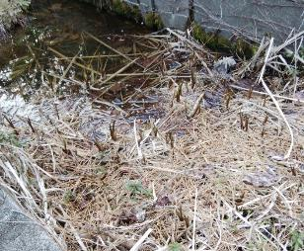
焚き火でお出迎え ショウブの芽吹き
翌日の演習林を歩こうは、札郷からまず前沢歩道を登りました。見本林、モミ・ツガの巨木林を通り抜け、イノシシのぬた場をいくつも発見。110年を超えるスギ人工林に沿ってさらに登ると、石尊歩道に突き当たり、今日は右に行くことにしました。石尊歩道は気持ちの良い尾根道もあります。通称「見返りの大岩」（恰好良い名前ですが岩崎さんが命名したそうです）を見てから折り返そうとしましたが、時間になってしまったので折り返しました。大岩を見に行くのをいつかの楽しみにとっておくことにしました。札郷に降りてから最後にもう一度マメザクラのお花見をして、昼食をいただいて解散となりました。
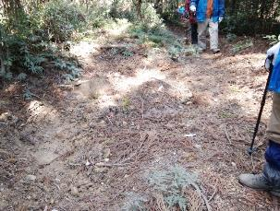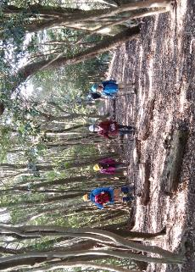
イノシシのぬた場 石尊歩道の尾根道
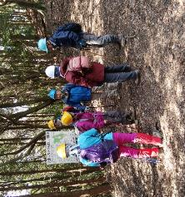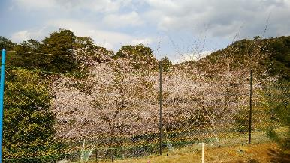
石尊歩道の分岐で現在地確認 堂沢風致林とマメザクラ

4月度 Abiesボランティア活動
〈野鳥の巣箱をかけよう！（巣箱観察会）〉
石松（成）
日 時 2019（平成31）年4月13日（土）9：30～12：00
場 所 清澄講義室作業所
参加者 鴨川市内の小学生と保護者20名 鴨川市役所 生涯学習課2名
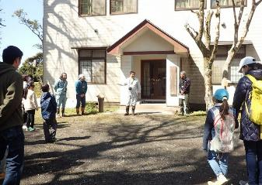
千葉演習林 阿達氏、三次氏 2名
Abies 石松（成）1名
鴨川市の交流事業として市内の小学生と保護者を対象に年2回開催され、昨年の11月に巣箱を作り設置しました。今回は巣箱の様子を観察する日で、そのお手伝いをしました。
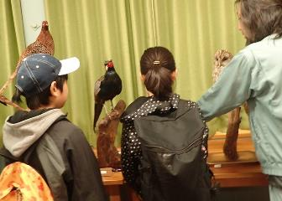
9時半に集合し、鴨川市生涯学習課の方の開会の挨拶の後、千葉演習林の三次さんから巣箱観察会の注意がありました。最初に森林博物資料館で演習林にはたくさんの生き物が生息していることを学びました。次に阿達さんから巣箱をそっとゆっくり開ける時に①ハチがいるか周辺の様子を見る。②親鳥が巣箱の片隅に偏って定位し、観察者の存在に気づきにくい状態の時は、静かに観察する。（基本的には観察を避けるべきとのこと）③ヘビがかみついてくる可能性があるので注意するようにとお話がありました。
開会の挨拶
いよいよスタートです。清澄作業所の周りに取りつけた巣箱を皆で観察しました。門のそばの巣箱を子どもがそっと開けるとヤマガラの親鳥がいました。皆で次々覗いていきました。次の巣箱もヤマガラが卵を温めていました。5～6月になるとシジュウカラの卵の割合が増えていくそうです。営巣は「①巣材運び：コケなど。②産卵期：ヤマガラの卵は4～6個。シジュウカラは7個以上でした。③抱卵期：シジュウカラは上に鹿の毛など動物の毛で蓋をします。④親鳥がヒナにえさを運ぶ：蓋を開けずに口笛を吹くとヒナが反応して鳴いていました。今回はここまで観察することができました。このあとは巣立つ頃になると親鳥は巣箱の掃除をしなくなり、えさをあげなくなります。そして巣箱の外でヒナを呼び続け、やがて巣立っていきます。」これが一つの流れとのことです。
森林博物資料館で
今年は植物が1週間遅いため、ヒナのえさになるイモムシの数は足りるのだろうかと心配です。ヒナが巣立った後、巣箱の中の掃除をすると、また新たにシジュウカラなどが巣作りを始める可能性があるとのことで、演習林の方に掃除をしてもらうことになりました。観察会は12時前に無事終了しました。
巣箱観察会に参加して思ったことは、巣箱の高さが1ｍちょっとにも関わらず繁殖をしていることに驚きます。それだけ自然が豊かなことと、ちょうどよい人間との共存関係があるのかもしれないと思いました。また、子どもたちにとって、自分たちが作った巣箱の中に野鳥の親とヒナがいるということは感動的なことだと思います。そして皆さん熱心に演習林の先生方の話に聞き入っていました。内容が深くとても楽しい観察会でした。
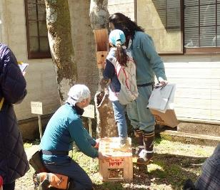 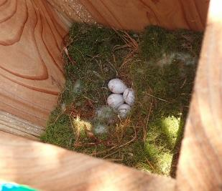巣箱の中を観察 卵の様子（１）
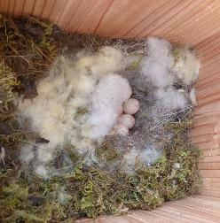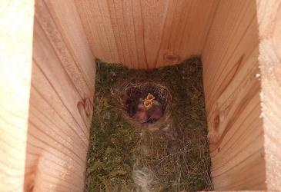
卵の様子（2） ヒナの様子

今後のAbiesボランティア活動予定

2019（令和元）年5月10日（金）千葉演習林春の研修会聴講
5月18日（土）～19日（日）生態水文学研究所訪問
5月21日（火）千葉演習林利用者説明会聴講
5月22日（水）演習林見学会

詳細は別途お知らせします。

=========================================================================================

千葉演習林ボランティア会 Abies 通信 No.79
〒292-0041 千葉県木更津市清見台東3-29-15 岩崎寿一

